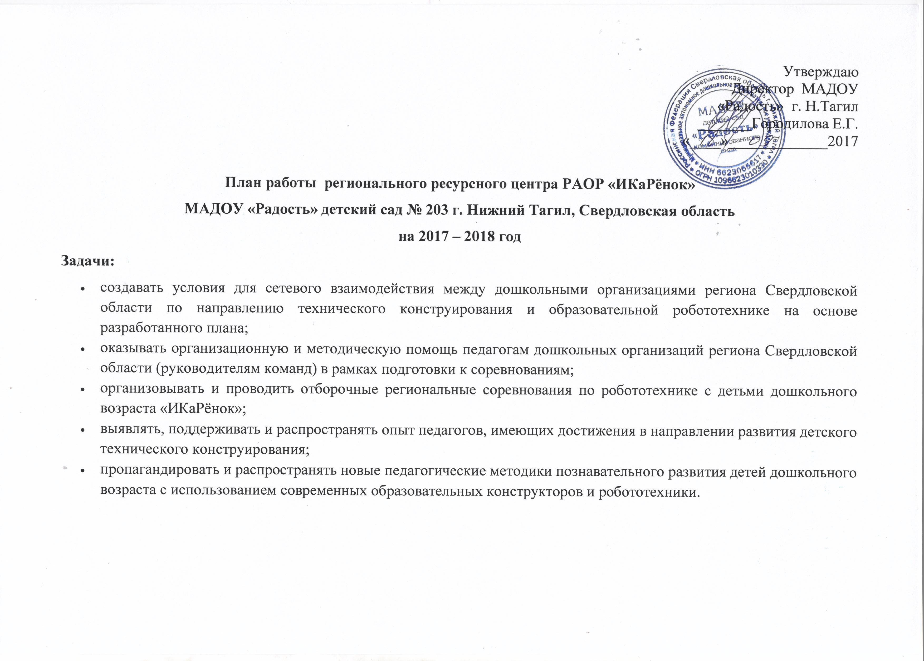
№ | Наименование мероприятия | Участники мероприятия | Дата проведения/  Место проведения
- Аналитическая деятельность
1.1 | Семинар регионального ресурсного центра (далее РРЦ) РАОР «ИКаРёнок»  МАДОУ «Радость» «Итоги работы центра за 2016 год.  Перспективы работы на 2017 – 2018 год» | Координационный совет | Май 2017 г.
- Нормативно-правовая база
2.1 | Изучение материала Учебно-методического центра (далее УМЦ) РАОР на 2017 – 2018 г. | Координационный совет | Июнь - август 2017 г.
2.2 | Обновление локальных актов МАДОУ «Радость» в соответствие с документами УМЦ РАОР на 2017 – 2018 г. | Координационный совет | Август 2017 г.
2.3 | Заседание творческой группы по разработке и утверждению плана работы РРЦ РАОР «ИКаРёнок» МАДОУ «Радость» на 2017 – 2018 г. | Координационный совет | Август – сентябрь 2017 г.
2.4 | Разработка Положения о проведении соревнований «Инженерные кадры России», для детей дошкольного возраста «ИКаРенок»:  - в структурных подразделениях МАДОУ «Радость»;  - городских ДОО;  -Региональных отборочных всероссийских соревнований. | Координационный совет | Ноябрь 2017 г.
- Организационные мероприятия
3.1 | Установочное совещание по созданию условий для развития технического творчества, образовательной робототехники | Руководители, старшие воспитатели города Нижний Тагил и региона Свердловской области | Октябрь 2017 г.  Дистанционно
3.2 | Отбор структурных подразделений МАДОУ «Радость» для апробации проектов по развитию технического творчества и образовательной робототехники у детей дошкольного возраста | Координационный совет | Октябрь 2017 г.
- Методическая работа
4.1 | Курсы повышения квалификации для педагогов по образовательной робототехнике и подготовке к соревнованиям сезона 2017 – 2018 г. | Педагоги структурных подразделений МАДОУ «Радость» | Специалисты РАОР,  дистанционно (вебинары)  согласно календарю событий проекта
4.2 | Рекомендации по подбору и обеспечению учебно-методической литературы | Педагоги структурных подразделений МАДОУ «Радость» | Специалисты РАОР,  дистанционно (вебинары)  согласно календарю событий проект
4.3 | Рекомендации по подбору оборудования для организации робототехнической, конструктивной деятельности и технического творчества | Педагоги структурных подразделений МАДОУ «Радость» | Специалисты РАОР,  дистанционно (вебинары)  согласно календарю событий проект
4.4 | Педагогический спринт  «Инновационная деятельность в конкурсном движении технической направленности» | Педагогическое сообщество города Нижний Тагил и региона Свердловской области | 18 октября 2018 г.  Ноябрь 2018 г. (с представителями РАОР)
4.5 | Проведение семинаров, мастер-классов. Освещение проблемных вопросов, трудностей, возникших в работе и их решение | Педагоги структурных подразделений МАДОУ «Радость», специалисты РАОР | РАОР, структурные подразделения МАДОУ «Радость»  даты по согласованию
4.6 | Создание учебно - методического сопровождения по организации робототехнической, конструктивной деятельности и технического творчества | Педагоги структурных подразделений МАДОУ «Радость» | Структурные подразделения МАДОУ «Радость»,
4.7 | Обобщение опыта работы педагогов, внедряющих образовательную робототехнику и техническое творчество в образовательную деятельность | Педагогическое сообщество города Нижний Тагил и региона Свердловской области | Структурные подразделения МАДОУ «Радость»,  сайт МАДОУ «Радость»
4.8 | Формирование банка инновационных образовательных продуктов по техническому направлению детей в условиях ФГОС ДО. | Старшие воспитатели структурных подразделений МАДОУ «Радость» | Декабрь 2017г.  май 2018 г.
4.9 | Методическая консультационная помощь в разработке положений по робототехническим соревнованиям и их проведение | Педагогическое сообщество города Нижний Тагил и региона Свердловской области | Дистанционно или с выездом в регион/город / район
4.10 | Консультация по проведению региональных соревнований ИКаРёнок: подготовка тренерского и судейского состава, оформление документации по инженерной книге и т.д. | Педагогическое сообщество города Нижний Тагил и региона Свердловской области | Дистанционно или с выездом в регион/город / район
- Соревновательная деятельность
5.1 | Участие в акции УМЦ РАОР «Подари России солнце» | Педагогическое сообщество города Нижний Тагил и региона Свердловской области | Дистанционно  август - сентябрь
5.2 | Участие Всероссийском роботехническом форуме, номинация «ИКаРенок с пеленок» (заочная форма) – «Дом, в котором я живу» | Педагогическое сообщество города Нижний Тагил и региона Свердловской области | Дистанционно  Сентябрь – октябрь 2017г.
5.3 | Участие Всероссийском роботехническом форуме, номинация «ИКаРенок с без границ» (заочная форма) – «Город мечты» | Педагогическое сообщество города Нижний Тагил и региона Свердловской области | Дистанционно  декабрь 2017г.
5.4 | Проведение Регионального этапа соревнований «Инженерные кадры России», для детей дошкольного возраста «ИКаРенок» – «Моя семья»  - в структурных подразделениях МАДОУ «Радость»;  - городских ДОО;  -Окружных отборочных общероссийских соревнований. | Педагогическое сообщество и воспитанники дошкольных образовательных учреждений города Нижний Тагил и региона Свердловской области | МАДОУ «Радость»,  Январь 2018 г.
5.5 | Всероссийский робототехнический Форум «ИКаРенок» 2017-2018 | Команда победителей Регионального этапа | Москва, март 2018 г.
5.6 | Итоги работы РРЦ РАОР «ИКаРенок» МАДОУ «Радость» за 2017-2018 гг. (анализ ошибок и замечаний по организации, проведению и участию в соревнованиях) | Координационный совет | Апрель 2018 г.

